**营运部发【2020】076 号 签发人:李坚**

**关于门店每天邀请会员入社群人数规定通知**

**各门店：**

**为提高门店微信会员的粘度和满意度，及提高门店邀请的积极性，为后期公司开展各项针对线上会员活动打下坚实基础。现对门店每天邀请会员入群的人数作出如下规定：  
执行时间：2020年3月28日起开始  
邀请门店每天邀请人数任务：**

|  |  |
| --- | --- |
| **门店类型** | **邀请会员入群人数** |
| **A** | **5** |
| **B** | **4** |
| **C** | **3** |
| **旗舰** | **7** |

**在每晚报销售时请将昨天的社区微信群里人数截图和今日的拼在一起，并标注日期，标准如下：**

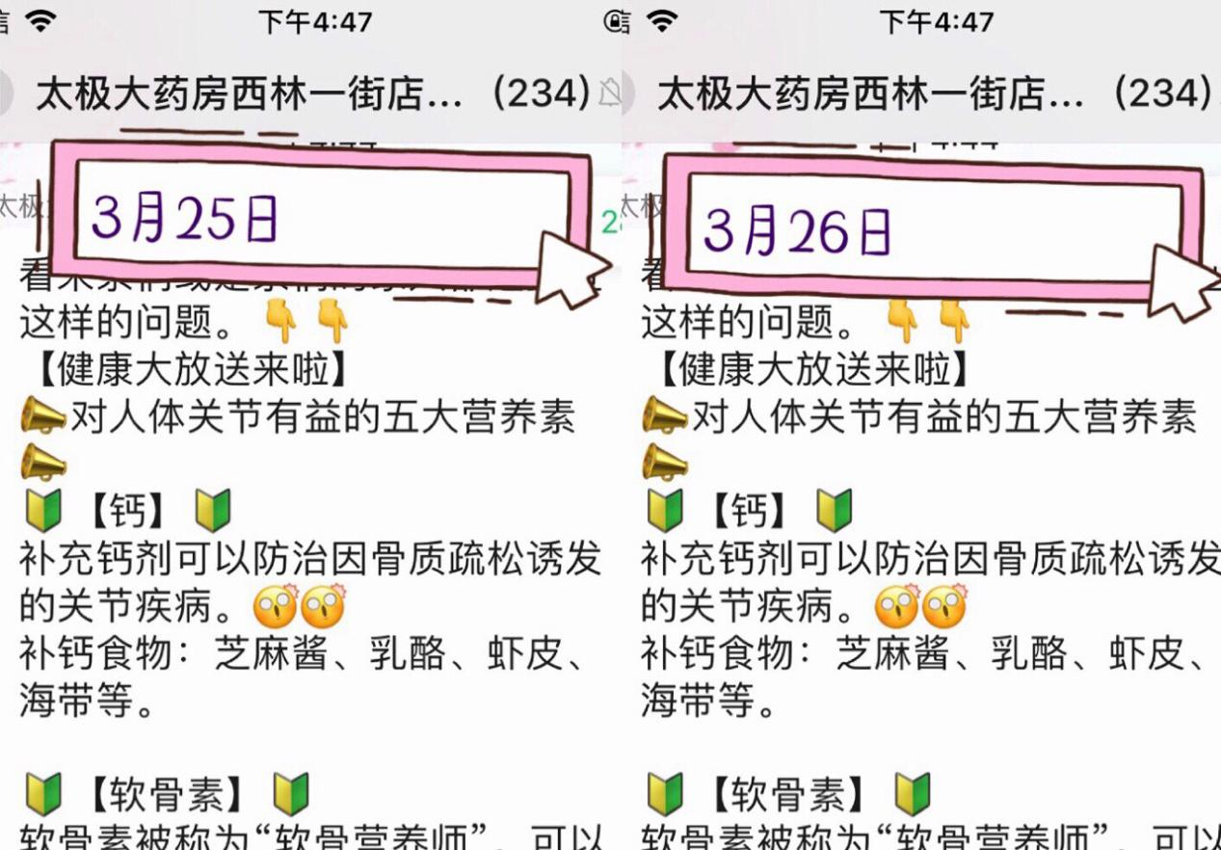

此处数量一定要清晰无遮挡

此处数量一定要清晰无遮挡

今日的日期

昨天的日期

**处罚：  
公司以1个月为考核周期，以片区排名，未完成**

**任务，且邀请人数最少的后两名门店，处成长金20**

**元/人。（考核以上次统计的社区人数为考核基数）**

**奖励：开店时间≧1年以上，门店拉微信会员满500**

**人/群前3名，奖励门店店员30分/人。开店≦1年以**

**下，门店率先拉微信会员满300人/群，奖励门店店**

**员30分/人。（以上群内人数必须保持7天内无变动，**

**才能算是成功达成奖励人数）。**

**公司已开始针对微信社区开展了一系列的活动，请门店积极添加顾客微信，增加自己门店微信群的人数。**

**主题词 关于门店每天邀请会员入社群人数规定 通知**

**太极大药房营运部 2020年3月26日印发**

**打印：彭志萍 核对： 谭莉杨 （共印1份）**